Реестровый номер контракта27817032362 25 000052
https://zakupki.gov.ru/epz/contract/contractCard/payment-info-and-target-of-order.html?reestrNumber=2781703236225000052&contractInfoId=100436992
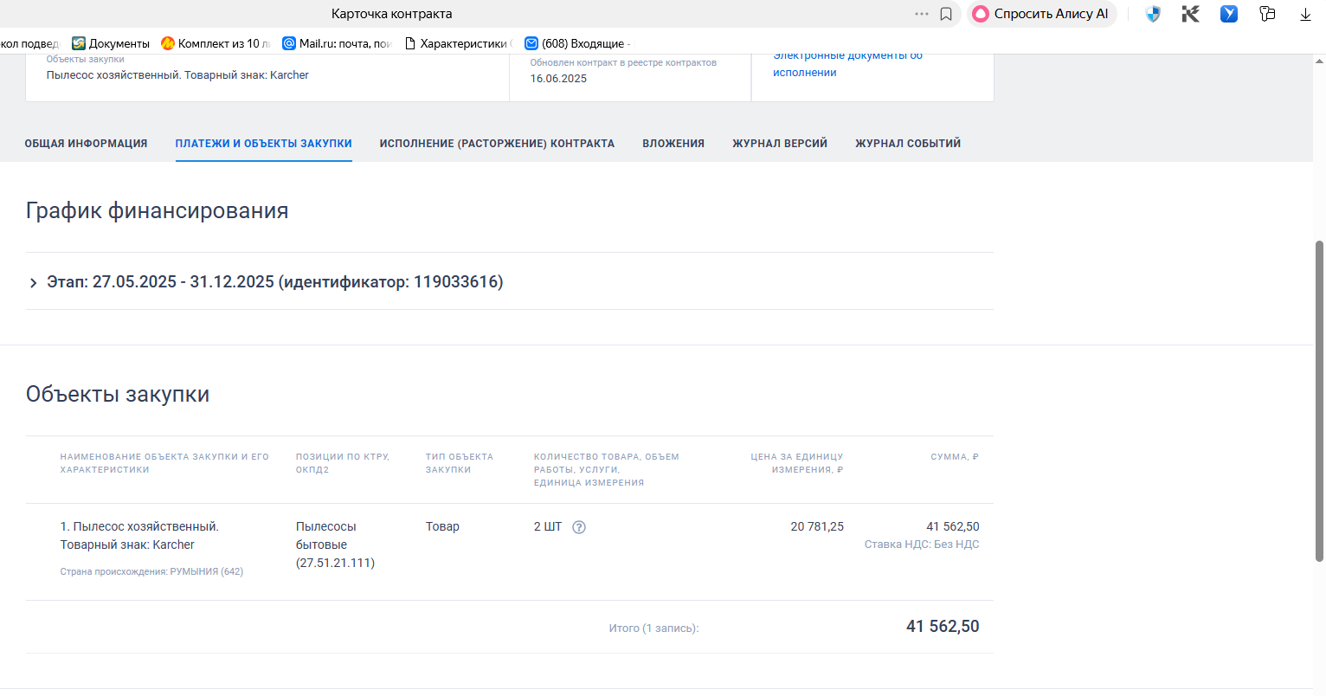
Реестровый номер контракта35214010982 24 000022
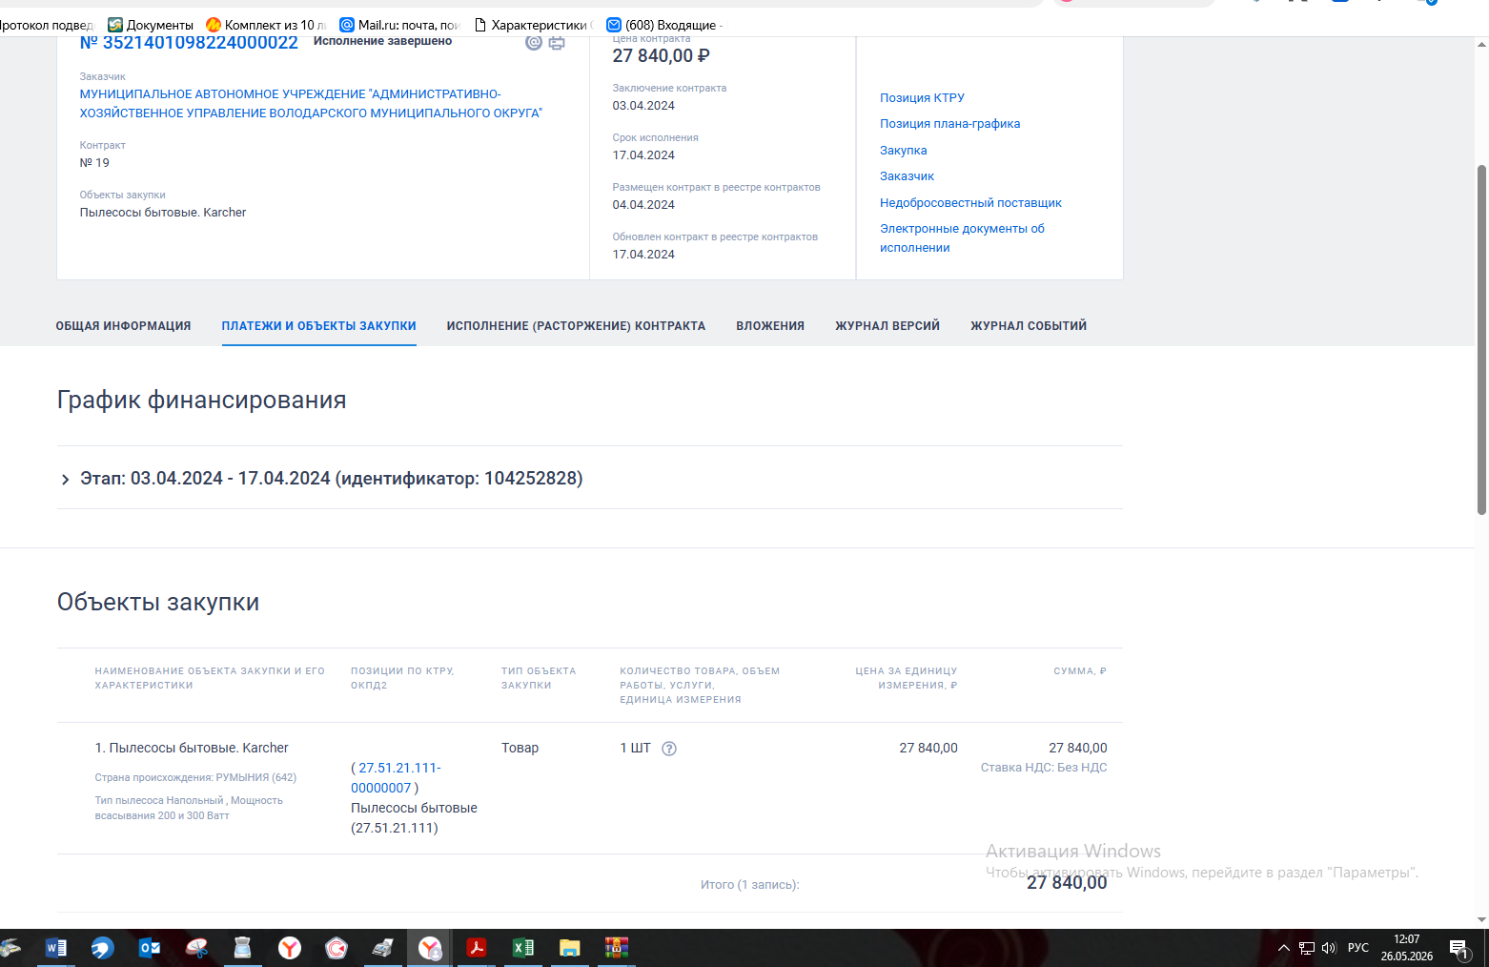
https://zakupki.gov.ru/epz/contract/contractCard/common-info.html?reestrNumber=3521401098224000022&contractInfoId=90299825

Ссылка: https://www.citilink.ru/product/stroitelnyi-pylesos-karcher-wd-4-p-s-v-20-5-22-zheltyi-1-628-290-0-2001441/?referrer=reattribution%3D1&utm_term=split&utm_medium=cpc&utm_campaign=cities-srch-cat-perfomans-epk_tov&utm_source=yandex&utm_content=%7Cc:105252382%7Cg:5382912812%7Cb:1831267143614851638%7Ck:49611090665%7Cst:search%7Ca:no%7Cs:go.mail.ru%7Ct:premium%7Cp:1%7Cr:49611090665%7Cdev:desktop%7Ccgci:0%7Cadsformat:%7Badformat%7D&yclid=8697002791823736831


